**中三班每日动态**

**3月13日 星期三 晴**

**每一个小日子**

**来园情况篇**

1.幼儿来园人数：应到31人，实到30人，**秦修诚**请假，**王凝音**中午回家，午睡后来园。

**集体活动篇**

**1.音乐：母鸭带小鸭**

这是一节律动类的音乐活动。乐曲《母鸭带小鸭》歌词形象、具体、生动，节奏稳定易于幼儿表演，乐曲由简单的两个乐句组成，第一乐句讲述了鸭子一摇一摆走路的情景，第二乐句讲述了鸭子游水的情景，乐曲通过欢快的节奏表现了小鸭在母鸭的带领下亲密嬉戏的幸福感。本次活动的重点是引导幼儿表现鸭子走路、游水的动作，注意动作轻快，合上节奏，难点是掌握好基本的动作如踵趾小跑步。其中**杨佳伊、李兴琪、王紫妍、李子木、焦云舒、罗景宸、陈艺萱、高羽安、宋恬恬、张一嘉、李伊一、杨梦露、郭颜睿、贺健宸、秦苏安、肖尧、朱琪玥、赵希羽、徐亿涵、左轶萱、夏天一、李梓朋、赵毓宁、郭煜霖、邵崔钰、张嘉宸、徐佳禾、张漪乐、陈竞泽**能有节奏地边唱边学鸭子走路、游水身体动作。感受乐曲欢快、活泼，富有情景性，体验亲子间亲蜜的幸福感。

**区域游戏篇**

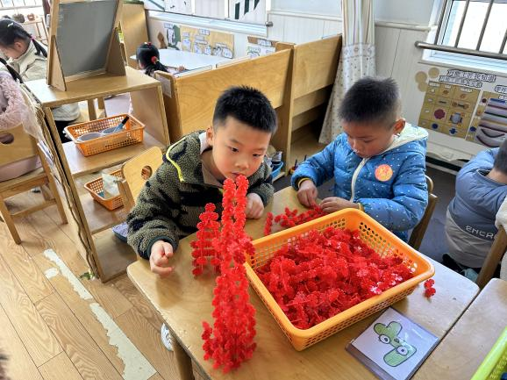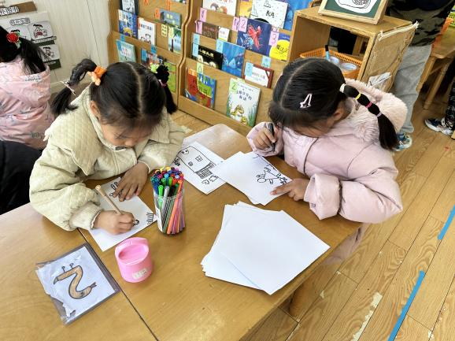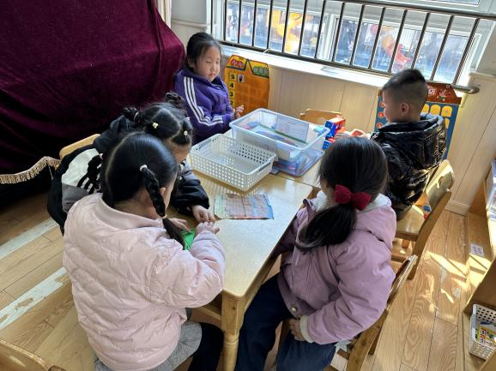 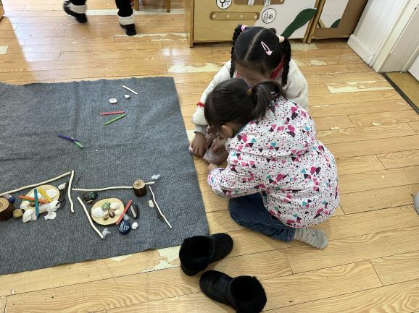

杨梦露和宋恬恬在自制图书。

李子木和邵崔钰选择了桌面建构雪花片。

希希和小小在地面用自然材料拼搭。

徐佳禾、杨佳伊、陈竞泽、妞妞和点点选择了数学区的游戏。

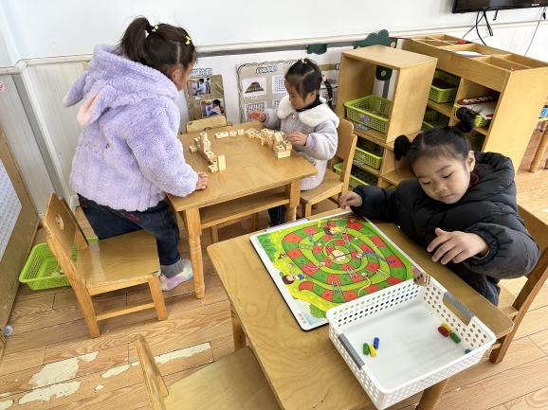

琪琪和果果在搭宝石积木，叮当独自玩蛇形棋。

**生活活动篇**

**观察时间：**2024.3.13

**观察对象：**中三班今日来园幼儿

**观察者：**耿佳、刘恬君、丁丹娜

**观察目的：**具有良好的生活习惯与生活能力（指向能力）

**观察内容：**

①坚持午睡

②主动饮用白开水

③游戏后整理好玩具

④按时进餐（点心、午餐）

**观察背景：**

纵观幼儿在园一日生活中的各种小事 ，已经进行了一段时间的“具有良好的生活习惯与生活能力”观察记录。旨在让幼儿保持有规律的生活，养成良好的作息、饮食、卫生习惯。如：早睡早起、每天午睡、按时进餐、吃好午餐等。

**（备注：家园共同合作，才是最高效的方式呀！）**

|  |  |  |  |  |
| --- | --- | --- | --- | --- |
| 儿童 | 坚持午睡 | 水杯喝完 | 整理好玩具 | 用好点心、吃完午餐 |
| **张一嘉** | ★ | ★ | ★ | ★ |
| **贺健宸** | ★ | ★ | ★ | ★ |
| **秦苏安** | ★ | ★ | ★ | ★ |
| **高羽安** | ★ | ★ | ★ | ★ |
| **徐佳禾** | ★ | ★ | ★ | ★ |
| **肖尧** | ★ | ★ | ★ | ★ |
| **杨梦露** | ★ | ★ | ★ | ★ |
| **王凝音** | 中午回家 |  |  |  |
| **李子木** | ★ | ★ | ★ | ★ |
| **焦云舒** | ★ | ★ | ★ | ★ |
| **李兴琪** | ★ | ★ | ★ | ★ |
| **陈艺萱** | ★ | ★ | ★ | ★ |
| **杨佳伊** | ★ | ★ | ★ | ★ |
| **朱琪玥** | ★ | ★ | ★ | ★ |
| **赵希羽** | ★ | ★ | ★ | ★ |
| **陈竞泽** | ★ | ★ | ★ | ★ |
| **徐亿涵** | ★ | ★ | ★ | ★ |
| **罗景宸** | ★ | ★ | ★ | ★ |
| **左轶萱** | ★ | ★ | ★ | ★ |
| **张漪乐** | ★ | ★ | ★ | ★ |
| **王紫妍** | ★ | ★ | ★ | ★ |
| **夏天一** | ★ | ★ | ★ | ★ |
| **邵崔钰** | ★ | ★ | ★ | ★ |
| **郭煜霖** | ★ | ★ | ★ | ★ |
| **郭颜睿** | ★ | ★ | ★ | ★ |
| **李梓朋** | ★ | ★ | ★ | ★ |
| **李伊一** | ★ | ★ | ★ | ★ |
| **赵毓宁** | ★ | ★ | ★ | ★ |
| **张嘉辰** | ★ | ★ | ★ | ★ |
| **宋恬恬** | ★ | ★ | ★ | ★ |
| **秦修诚** | 请假 |  |  |  |

**温馨提示**

★各位家长，目前处于诺如病毒高发季节，开学后我区已有学校发生聚集性发病，该病传染性强，呕吐物和粪便中含有大量病毒，传播途径多样。若学生在家呕吐，及时报告学校，建议就医，在家处理呕吐物时要做好防护。

★近期气温上升，我们每天都会出去做操和户外，请家长为孩子准备2条吸汗巾，同时勤洗澡，勤换衣物，养成良好的卫生习惯。

★各位家长，今天下发了一份谨防电信网络诈骗“致全市学生家长的一封信”，请大家填好回执明天带来哦！